Texte Site Internet Gallica & IFP
Appel à candidature 2022 : « Ma thèse en 180 secondes » (MT180) Europe Centrale – Sélection Tchèque au concours
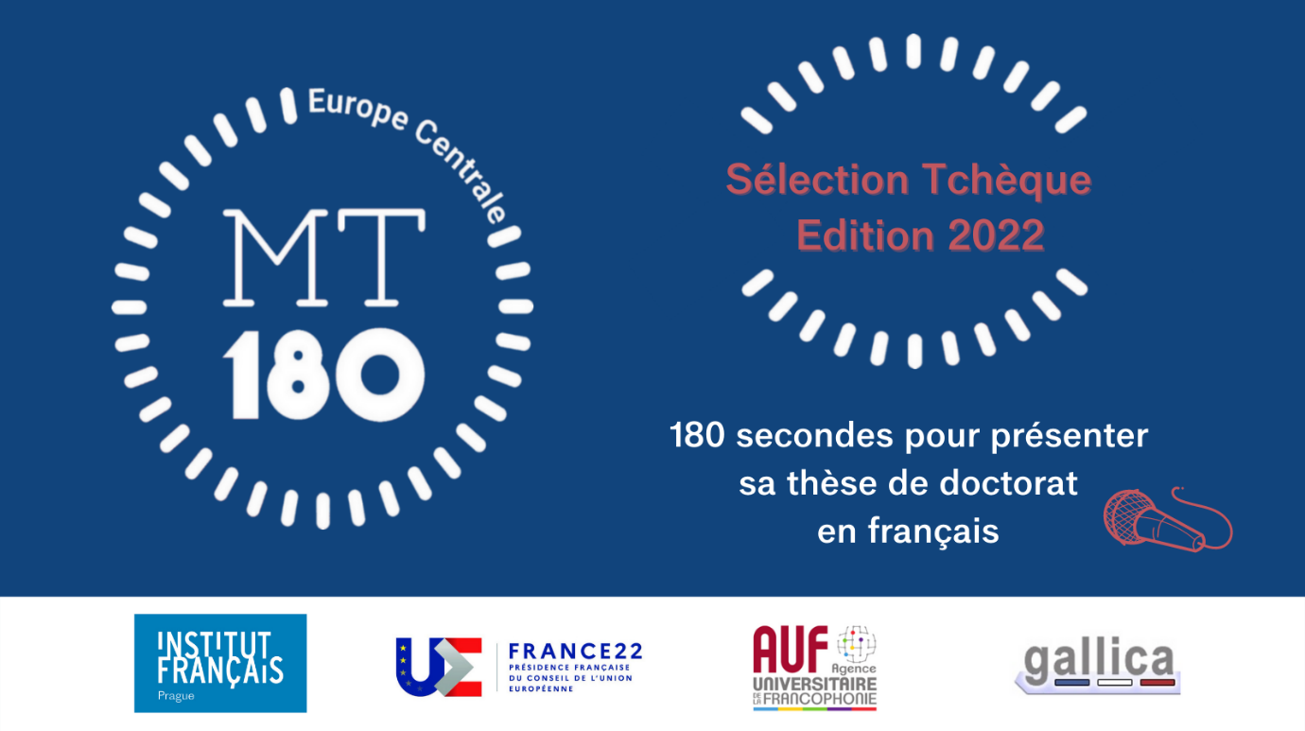
La 4ème édition de la sélection tchèque du concours « Ma thèse en 180 secondes » en Europe Centrale est organisée par l’association Gallica et l’Institut français de Prague.
Cette année encore, du fait de la situation sanitaire, l’édition 2022 de la sélection tchèque se déroulera en ligne.
Les meilleur.e.s candidat.e.s participeront à la finale Europe centrale organisée par l’Université de Vienne le 7 juin 2022 (en présentiel si la situation le permet), en partenariat avec les Instituts français de Pologne, d’Autriche, de Hongrie, et de République Tchèque.

MT180, Qu’est-ce que c’est ?
- Ce concours permet aux doctorants et doctorantes de présenter leur sujet de recherche, en français et en termes simples, à un public profane et diversifié.

- Chaque candidat a exactement 3 minutes pour faire un exposé clair, concis et convainquant. Le tout avec l’appui d’une seule diapositive !

- C’est un concours international, organisé dans plusieurs pays francophones dans le monde. C’est sa quatrième édition en Europe centrale. Il est organisé avec le soutien des Instituts français d’Autriche, de Pologne, d’Hongrie et de République tchèque.

- Le concours se déroulera en deux étapes : d’abord une sélection nationale dans chaque pays, puis une finale Europe centrale le 7 juin 2022, à Vienne sous le patronage de l’Université de Vienne.

- Un jury notera les prestations des candidats et les internautes donneront également leur avis.

- Des prix seront attribués aux lauréats !
MT180 vous permet de communiquer votre travail de recherche au grand public en expliquant simplement un sujet complexe. Au-delà du concours, c’est aussi un moyen d’apprendre par le biais d’une formation à l’éloquence à s’exprimer en public, ce qui est un véritable atout pour votre carrière !
Vous voulez tenter l’aventure ?

Comment s’inscrire au concours ? Rien de plus simple, il vous suffit de lire et remplir le formulaire de candidature en cliquant sur ce lien !

Calendrier prévisionnel (pouvant être soumis à des modifications)
- 11 janvier 2022 au 19 février 2022 : Inscription via le formulaire
- Fin février/ Début mars 2022 (date exacte à venir) : Enregistrement de vos thèses en 180 secondes
- Mars 2022 : Vote des internautes
- 18 mars 2022 : Officialisation de la sélection tchèque après délibération du jury
- 7 juin 2022 : Finale Europe Centrale, Université de Vienne (Autriche)
Conditions de participation
Pour prendre part au concours, les participants doivent satisfaire aux conditions d’admissibilité suivantes :

- S'exprimer en français ;
- Etre inscrit en doctorat pour l’année universitaire en cours (2021-2022), ou avoir obtenu son doctorat lors de l’année universitaire précédente à savoir 2020-2021 dans une université en République tchèque.

- Représenter l’université dans lequel le doctorant est inscrit. Dans le cas d’une thèse en cotutelle, le candidat représentera son université d’un des pays membres de la zone Europe Centrale ;
- Présenter un état d’avancement suffisant du projet de recherche doctoral ;
- Avoir informé de sa participation au concours leur directeur de thèse et / ou financeurs et son directeur d’unité ;

- Ne pas avoir déjà été finaliste national du concours lors une édition précédente,
- Avoir rempli le formulaire d’inscription au concours avant le 19 février. ATTENTION : Afin de vous aider à vous préparer au mieux, merci de nous envoyer le texte que vous aurez préparé pour vos 3 minutes de présentation dès que possible !
N/B. : Tout candidat se présentant au concours doit bien tenir compte du calendrier défini pour l’ensemble de ce concours
Contact :
Agathe Medjani-Daudé
Agathe.Medjani-Daude@ifp.cz
+420 221 401 003

